

**Plan de Microclase**

**Por: Nubia Lizbeth Cebreros Rivera**

**Tema: Debate**

**Fecha: 30 de abril del 2014**

**En cumplimiento de la materia:**

**Estrategias de instrucción y evaluación**

**Profesor: Dr. Jorge Omar Trisca Martínez**

**OBJETIVOS DE LA CLASE**

* Reconocer la definición y objetivos del debate.
* Aprender los elementos básicos para la preparación de un debate.
* Analizar los tipos de argumentos utilizados en el transcurso del debate.
* Incorporar el proceso de investigación en las actividades del aula como la discusión sobre temas específicos.
* Identificar la importancia de no incluir el enojo o la ira al momento de debatir.
* Valorar el uso del debate como recurso didáctico en el aula.

**CONTENIDOS QUE SE ABORDARÁN EN LA CLASE**

Aprendizajes que los alumnos deben adquirir:  
  
a) **CONTENIDOS CONCEPTUALES**: El debate es una habilidad valiosa, argumentar un punto es beneficioso en muchos aspectos de la vida. Debatir es hablar con alguien o razonar junto a otro interlocutor con la intención de buscar alguna verdad, siendo un contraste pacífico de ideas.

b) **CONTENIDOS PROCEDIMENTALES**: El alumno debe razonar y relacionar sus conocimientos como argumentos que afirmen o nieguen el tema del debate, expresando su postura por medio del procedimiento llevado en la clase.

c) **CONTENIDOS ACTITUDINALES**: El alumno como futuro profesor, debe incorporar el debate como recurso didáctico para sus futuros planes de clase, viéndolo como una estrategia de aprendizaje.  
  
  
*Aprendiendo que el debate es un diálogo entre personas y no una pelea entre enemigos.

Se deben integrar los tipos de saberes

__ Aprender a conocer

__ Aprender a hacer

__ Aprender a ser

__ Aprender a vivir juntos

**ESTRATEGIAS DIDÁCTICAS**

1. Repaso simple de los conocimientos previos, destacándolos contenidos conceptuales. (Utilizando material audiovisual).
2. Buscar alcanzar un aprendizaje significativo, organizando al grupo para que puedan ver de manera practica el proceso del debate.
3. Apoyo durante el proceso del debate con el fin de ir introduciendo paso a paso el cauce de tal recurso.

**ACTIVIDADES (Taxonomía del conocimiento cognoscitivo)**

1. **Conocimiento:** El estudiante reconoce la información que se le es presentada, recordando lo aprendido en momentos pasados. (Recogida de información)
2. **Comprensión:** El estudiante relaciona el conocimiento base que traía con la nueva información adquirida, teniendo un tiempo para comparar y contrastar. (Lectura dramatizada)
3. **Aplicación:** El estudiante hace uso de sus habilidades y conocimientos, aprendiendo a debatir, debatiendo.
4. **Análisis:** El estudiante identifica los tipos de argumentos utilizados, compara sus comentarios personales con los grupales y analiza la claridad de los argumentos.
5. **Sintetizar:** El estudiante combina ideas, diseña planes futuros para utilizar como docente este recurso y formula posturas.
6. **Evaluar:** El estudiante valora y evalúa el trabajo de sus compañeros, tiene la función de juez, teniendo la oportunidad de votar para determinar el equipo que gana. (Evaluación)

**RECURSOS**

* Material audio visual (Powert point)
* Lectura dramatizada “El debate”
* Mobiliario del aula de clases
* Hojas de evaluación

**ESTIMACIÓN DEL TIEMPO**

La cantidad de tiempo estimado, para la duración de la clase de acuerdo a las estrategias didácticas utilizadas en las actividades, serán 45 minutos divididos respectivamente de la siguiente manera:

* 10 min. (a y b)
* 30 min. (c, d y e)
* 5 min. (f)

**DISEÑO PARA LA EVALUACIÓN DEL DEBATE**

La acta de debate es una herramienta esencial para poder emitir un veredicto más objetivo que dar ganador al equipo que simplemente haya causado una mejor impresión.

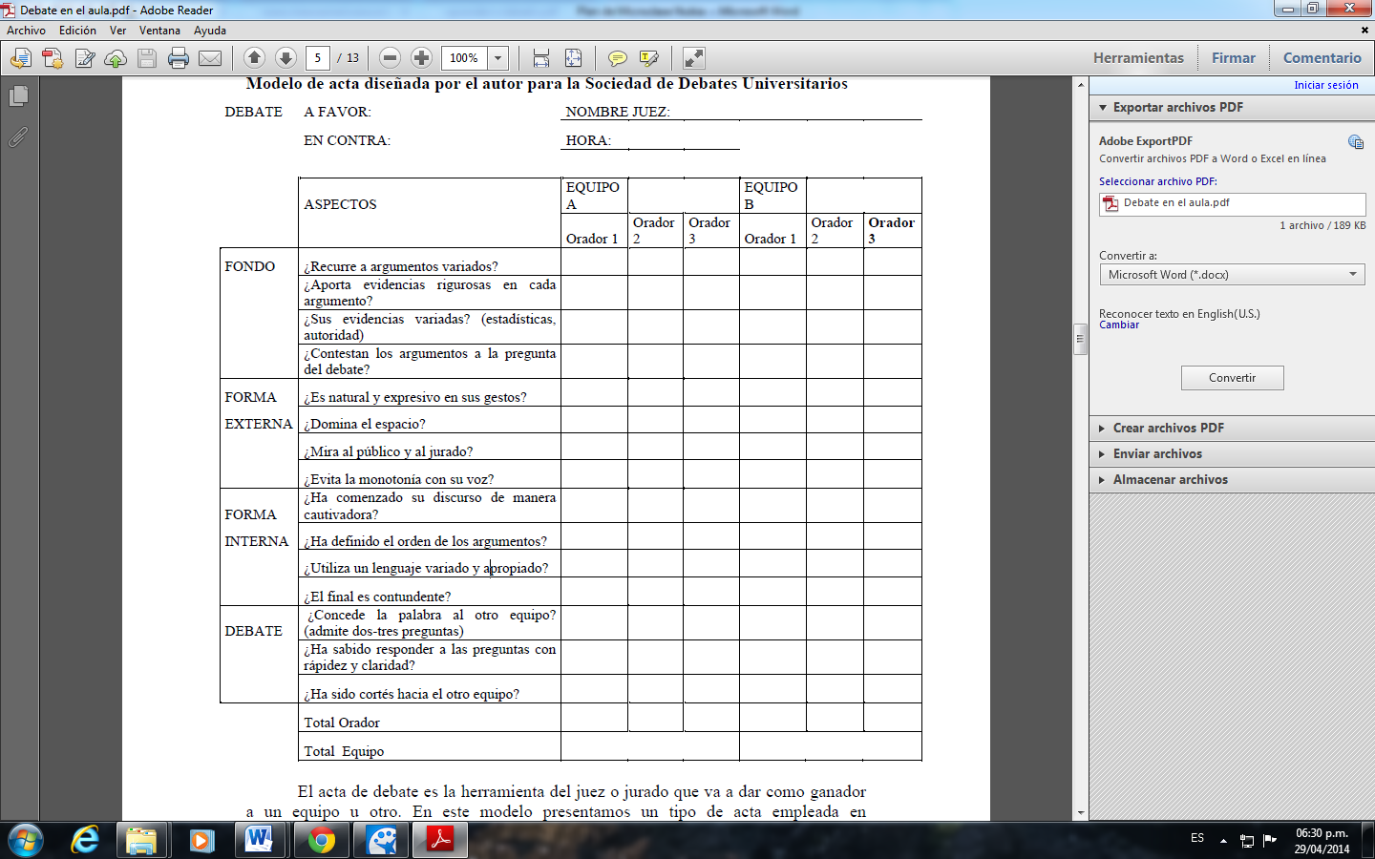Modelo de acta diseñada por Guillermo Sánchez Prieto para la Sociedad de Debates Universitarios.

**DOCUMENTOS UTILIZADOS PARA PREPARAR LA CLASE**

* Competencias y grupos cooperativos. –Dr. Jorge Omar Trisca Martínez
* El debate en el aula como herramienta de aprendizaje y evaluación -Guillermo Sánchez Prieto
* Aprendo a realizar un debate -Separata de: Castillo, G. y otros. Guías de Aprendizaje para una Escuela de Anticipación.
* Artículos recopilados de una pagina web -http://www.ehowenespanol.com/